# 硬件课程设计开题报告



**队长：张许**

**小组成员：杨深镇、周馨瑞、张许**

**学号：U201713491、U201713483、U201713480**

**班级：通信1704班**

**学院：电子信息与通信学院**

1. **小组成员：**

通信1704 杨深镇 U201713491

通信1704 周馨瑞 U201713483

通信1704 张许 U201713480

1. **成员分工：**

杨深镇：使用DHT11温湿度传感器测得外界环境中温湿度，将温湿度显示在NEXYS4上的八个7段数码管上，通过滑动开关可以控制数码管上显示当前温湿度和预设报警温湿度。

周馨瑞：通过5个按钮开关，实现基础版中修改预设温湿度的功能。当温湿度达到或超过预定值时，启动电风扇降温，LED灯闪烁报警，同时扬声器播放报警声。正常情况下，读取U盘中的音频文件播放，作为背景音乐。

张许：学习安卓开发，编写蓝牙控制APP，通过外接的YourCeeM38蓝牙模块与FPGA建立通信，实现蓝牙控制智能家居的开关，以及设置报警温湿度数值的功能，完成进阶版功能设计。

1. **设计思路：**

　　　随着科技的发展，人们对智能生活、健康生活的需求和渴望在不断提高，智能家居的未来前景一片大好，所以我们紧追时代步伐，将智能家居作为我们的选题。

工欲善其事必先利其器，我们选择了有一定基础的Xilinx公司的NEXYS4开发板，方便我们实现预期的功能，后期还可以根据需要做出扩展。我们预期设想的智能家居可以测定环境中的温湿度，虽然NEXYS4的板子上有温度传感器，但因为需要测量湿度的原因，我们选择了DHT11温湿度模块。从环境中测得温湿度数据后，会用FPGA上的数码管显示结果，同时通过开关可以控制显示的温湿度是实际测量的数据还是预设报警的温湿度值。当测得的数值超过预设的报警值时，报警系统就会被触发，具体表现为LED灯闪烁，电风扇启动，FPGA通过扬声器输出报警声音。以上为我们的基本构想，除此之外我们还想做一些扩展，让最后的成品更加智能，竞争性更强。首先我们想到的是通过蓝牙，使用手机APP来控制整个设备的开关和对预设温湿度数值的修改，经过对比不同种类的外接模块，我们最后选择了YourCeeM38蓝牙模块。平时不报警的时候智能家居没有一点声音，所以我们觉得有必要加一个背景音乐的功能，我们设想可以从U盘中读取音频文件，通过音频输出，在未达到报警温湿度时播放音乐，提高竞争力。

1. **基本任务**

基础版：使用DHT11温湿度传感器测得外界环境中温湿度，将温湿度显示在NEXYS4上的八个7段数码管上，通过滑动开关可以控制数码管上显示当前温湿度和预设报警温湿度。通过5个按钮开关，实现修改预设温湿度的功能。当温湿度达到或超过预定值时，启动电风扇降温，LED灯闪烁报警，同时扬声器播放报警声。

进阶版：在基础版功能的基础上，增加使用手机APP通过外接的YourCeeM38蓝牙模块与FPGA建立通信，实现蓝牙控制智能家居的开关，以及设置报警温湿度数值的功能。在未报警的状态下，读取U盘中的音频文件，通过FPGA音频输出，播放背景音乐。

1. **系统框图设计**

**基础版：**

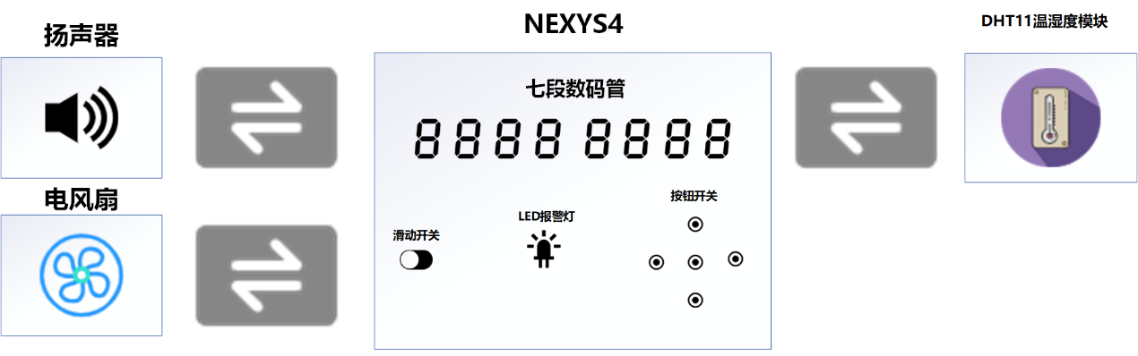

**进阶版：**

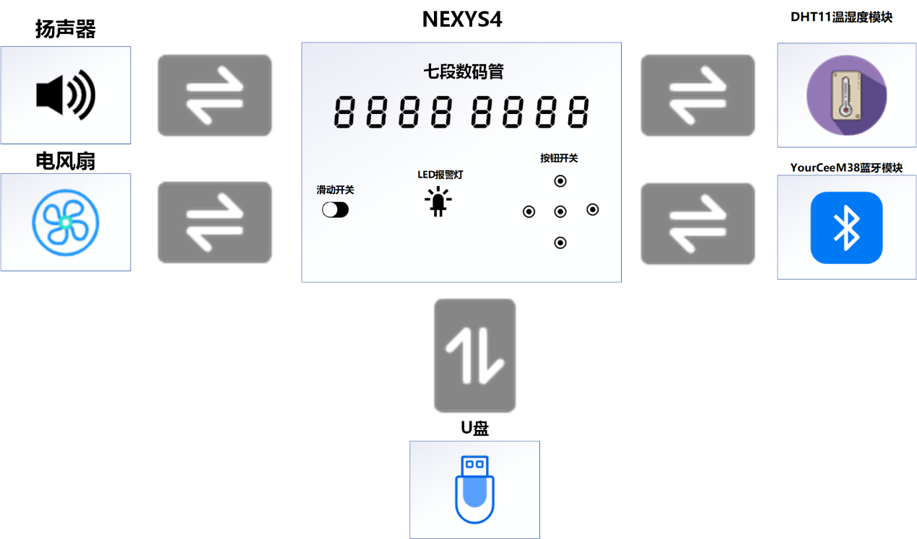

1. **拟定元器件**

基础器件：NEXYS4开发板，DHT11温湿度传感器，电风扇，扬声器。

提高器件：YourCeeM38蓝牙模块，U盘。

**七. 小组进度**

我们计划先实现基础版的功能，剩余时间里逐步增加扩展功能。目前整个系统的框架已经搭建好了，我们将整个系统分为不同的子模块，定义好各个子模块所实现的功能和接口。目前完成了温湿度测量功能的实现和调试，在微机原理和数电等课程的基础上，可以预计基础版剩余的显示功能和报警功能可以在下周内完成。而后我们会进入扩展功能的实现，我们目前已经搜集了从U盘中读取音频文件并播放的相关资料，找到了几个相关app开发的实例，蓝牙模块商家也提供给我们一些蓝牙模块使用范例。基于这些，我们开展进阶版app 的开发和背景音乐的实现都会更加容易。

在温湿度测量的调试过程中我们发现DHT11温湿度模块一次会发送40个数据，经过上网查阅资料发现其数据格式如下。于是在温湿度测量模块中嵌入数据转换模块，对接收到的数据进行分类，并验证是否正确，如果错误会直接丢弃本次测量的数据，如果正确，会将转换得到的数值返回给温湿度测量模块，以便进行后续处理。

